Телемост с горным университетом
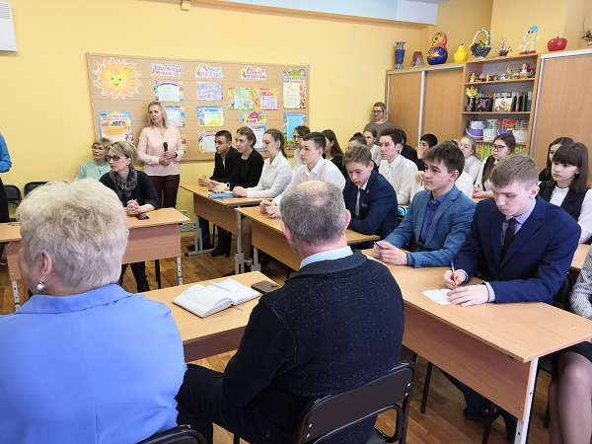
14 февраля в Лицее № 9 состоялось уникальное событие, форма которого была апробирована впервые - телемост между старшеклассниками и ректором Уральского государственного горного университета, доктором экономических наук Душиным Алексеем Владимировичем.
В импровизированной студии присутствовали учащиеся 10-11 инженерных классов, которые функционируют уже второй год на базе Лицея № 9 и объединяют старшеклассников разных школ города, планирующих в будущем получать инженерные специальности. Одним из вариантов в числе предпочитаемых ВУЗов для поступления они рассматривают и горный университет.
Также на встрече присутствовала начальник Управления образованием Асбестовского городского округа Валеева Светлана Анатольевна, по инициативе которой в рамках ранней профориентации школьников в городе были открыты профильные классы разных направленностей, в том числе и инженерный.
Участником телемоста стал и заместитель директора по персоналу и социальному развитию ОАО «Ураласбест» Юстус Валерий Викторович, который всегда проявляет высокую личную заинтересованность во всех мероприятиях инженерных классов, а также поддерживает конструктивное взаимодействие градообразующего предприятия и горного университета.
Ректор Душин А.В. также выразил искреннее удовлетворение от возможности провести в таком формате встречу с обучающимися, которые планируют выбрать в будущем инженерные профессии, обозначил перспективы развития горного университета, отметил, что ВУЗ очень плодотворно сотрудничает с комбинатом «Ураласбест».
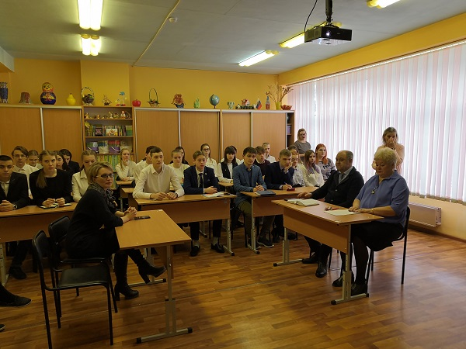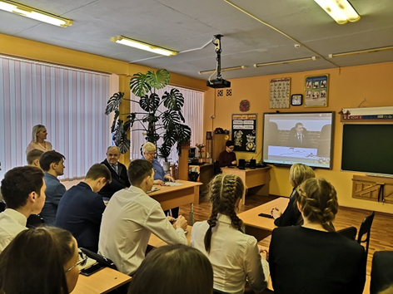
После этого Алексей Владимирович ответил на ряд вопросов старшеклассников, которых интересовало такие темы как: «Будут ли предоставлены какие-либо льготы выпускникам инженерного класса при предъявлении свидетельства установленного образца об окончании класса при поступлении в горный университет?», «Выпускники каких специальностей горного университета будут востребованы через 5-6 лет и почему?», «Ведется ли в ВУЗе статистика трудоустройства выпускников, насколько востребованы выпускники горного университета на сегодняшний день?», «На каких предприятиях России, Свердловской области работают выпускники ВУЗа и в каких сферах?», «На каких предприятиях Свердловской области преимущественно проходят практику студенты инженерных специальностей, оплачивается ли она?», «Планируется ли введение в УГГУ практики распределения выпускников, обучавшихся на бюджетных местах?», «Есть ли в горном университете военная кафедра для одновременного получения военной и гражданской специальностей?», «Какие есть условия в университете для досуговой деятельности студентов, в том числе, для занятий творчеством, спортом?».
Определенный итог встречи подвела директор Лицея № 9 Попова Галина Алексеевна, которая стала инициатором подписания трехстороннего соглашения между Лицеем, горным университетом и градообразующим предприятием «Ураласбест». В настоящее время данное соглашение является одним из эффективных механизмов реализации инновационного образовательного проекта «Инженерный класс».
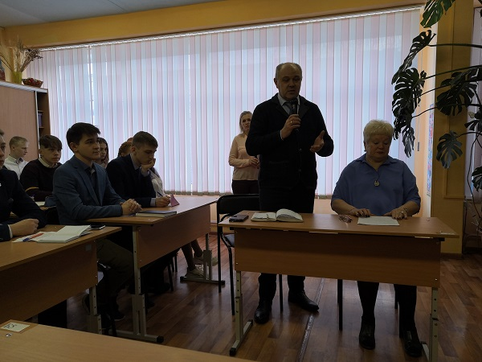
Галина Алексеевна подчеркнула, что все задуманное при планировании телемоста получилось, на вопросы даны исчерпывающие ответы, указан путь выпускникам школы для выбора горняцкой профессии и условия получения высшего образования в УГГУ. Главное, что должны вынести учащиеся из этой встречи - их ждут после окончания ВУЗа в Асбесте и, прежде всего, на ОАО «Ураласбест».
В конце встречи организаторы мероприятия выразили уверенность в том, что вся полученная информация позволит выпускникам сделать правильный выбор дальнейшего образовательного маршрута.

